ATITIKTIES DEKLARACIJA

Mes, Dentonics, Inc.
2833, Tophill Road
Monroe, NC 28110 USA

Savo atsakomybe pareiškime, kad šie medicinos prietaisai:

Laikykitės visų direktyvos nuostatų: 93/42 / EEB (pakeista 2007 m.), Jai taikomas II priedas.

Taikomos normos:

Susiję rekomendaciniai dokumentai:

Kiti norminiai dokumentai: Notifikuotoji įstaiga:

Visi daiktai yra:

PRODUKTO APRAŠYMAS

„Pit & Fissure Sealalant“ lengvo kietėjimo švirkštų rinkinys „Pit & Fissure Hermetiko“ lengvo kietėjimo buteliukų rinkinys „Pit & Fissure Hermetiko“ cheminio gydymo rinkinys ėsdinimo gelis
Laikina karūnos ir tilto medžiaga Laikina užpildymo medžiaga Lengvai kietėjanti Laikina užpildymo medžiaga stiklainyje
Cinko oksido milteliai
USP klasės Eugenol
Šaknies kanalo sandariklio cemento rinkinys Dentino / emalio obligacijų šviesiai kietėjantis savaiminis ėsdinimas
Kalcio hidroksido ertmės pamušalas, lengvas kietėjimas, laikinasis cementas, ne Eugenolis
Stiklo monomero cementas (apmušalai)

ISO 9001, ISO 13485, ISO 14971

MEDDEV 2.12.-1 Rev. 6 MEDDEV 2.5/9 Rev. 1

„CE“ ženklo (V priedas) pažymėjimo Nr. EU1108408
IQNet and Nemko AS
ISO 9001:2008 Certificate No. 800535
ISO 13485:2003 Certificate No: 908184

II klasė: Pagal direktyvą 93/42 / CEE IX priedą

PRODUKTO ŠEIMA
RULE /f | UMDNS
5 | 31780
5 | 31780
S | 31780
6 | 36153
7 | 31783
7 | 16704
7 | 35870
8 | 16709
g | 16709
g | 36095
g | 42483
8 | 42483
8 | 16182
8 | 16703
8 | 704

Prevencinės priemonės
Prevencinės priemonės
Prevencinės priemonės
Ėsdinimo agentai Akrilas
Endodontinis
Endodontinis
Endodontinis
Endodontinis
Endodontic Klijavimo agentai
Agentai Cementai ir pamušalai
Cementai ir įdėklai Cementai
ir įdėklai

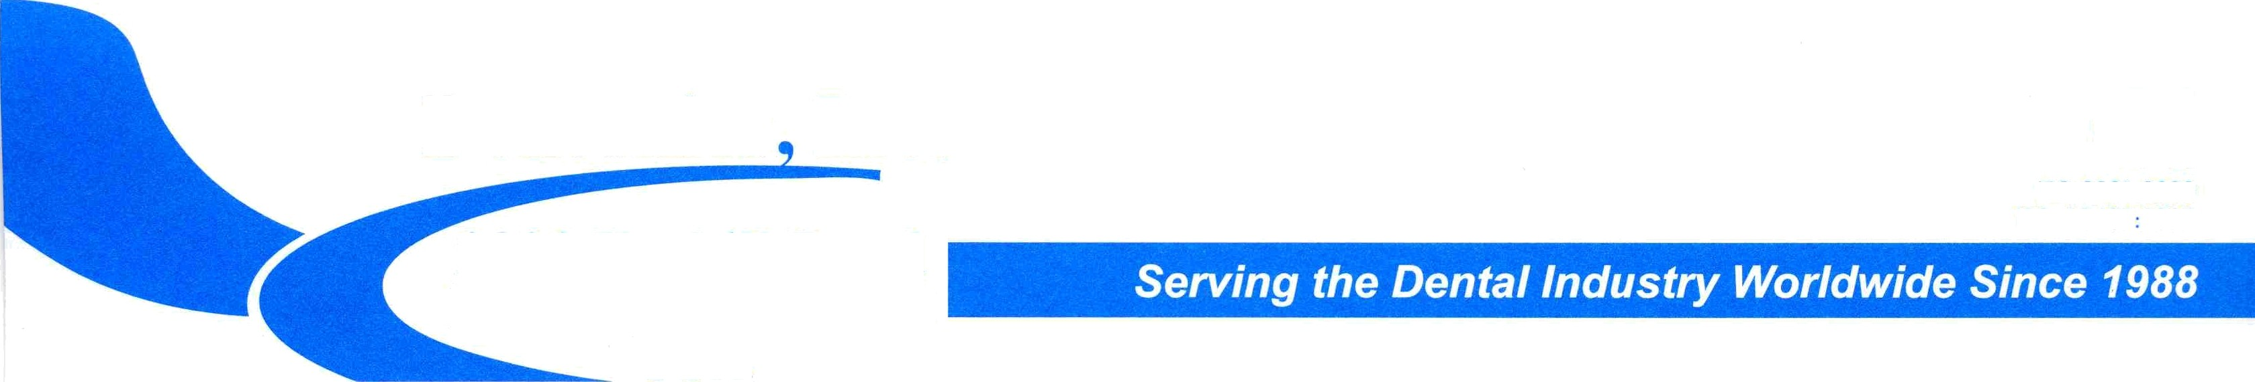
Dentonics Inc.
2833 Tophill Road
Monroe, NC 28110
USA
5OP0012000 ISO 134852003
Psl. 1

e-mail: sales@dentonics.com Website: www.dentonics.com Tel.: (704) Z38-0245 Fax: (704) 238-0456

Stiklas monomeras su vandeniu
Cementai ir pamušalai | 8 | 16704
Cementai ir pamušalai | 8 | 16704
Cementai ir pamušalai | 8 | 16704
Cementai ir pamušalai | 8 | 16705
Cementai ir pamušalai | 8 | 16709
Cementai ir pamušalai | 8 | 16709
Cementai ir pamušalai | 8 | 16709
Cementai ir pamušalai | 8 | 16710
Cementai ir pamušalai | 8 | 35698
Cementai ir pamušalai | 8 | 35698
Cementai ir pamušalai | 8 | 35870
Cementai ir pamušalai | 8 | 35870
Kompozitai ir restauravimo priemonės | 8 | 16704
Kompozitai ir restauravimo priemonės | 8 | 35875
Kompozitai ir restauravimo priemonės | 8 | 35875
Kompozitai ir restauravimo priemonės | 8 | 35875
Kompozitai ir restauravimo priemonės | 8 | 35875
Kompozitai ir restauravimo priemonės | 8 | 35875
Kompozitai ir restauravimo priemonės | 8 | 35875
Kompozitai ir restauravimo priemonės | 8 | 35875
Kompozitai ir restauravimo priemonės | 8 | 35875
Kompozitai ir restauravimo priemonės | 8 | 35875
Kompozitai ir restauravimo priemonės | 8 | 35875
Pagrindinės struktūros | 8 | 38789
Ortodontinis | 8 | 31750

maišomas cemento stiklo Jonomeras
Stiklo Jonomeras, vienkomponentis,
lengvai kietėjantis cementas,
polikarboksilato cementas
Cinko oksido „Eugenol“ cemento rinkinys
sustiprintas ZOE cemento rinkinys
rinkinys sustiprintas ZOE cemento rinkinys
ZOE armuotas cementas (IRM tipas)
cinko fosfato cementas
Copal Dantinės ertmės lakas
Copal Dantinės ertmės lako rinkinys
Derva Cementas Cheminis kietėjimas
Derva Cementas Plus Cheminis kietėjimas
Stiklo Jonomeras
Užpildymo cementas
Cheminis kietėjimas Kompozitas
Cheminio kietėjimo kompozitas su ėsdinimo
/ klijavimo lengvo kietėjimo hibridinio kompozito rinkiniu
Lengvai kietėjančio hibridinio kompozito švirkštas
Lengvai kietėjančio hibridinio kompozito kompozicija.
Lengvai kietėjančio kompaktiško švirkšto
šviesiai kietėjantis kompaktiškas
kompaktiškas kompaktiškas kompresų rinkinys
Lengvai kietėjantis tekantis sudėtinis švirkštas
Pagrindinės kaupiamosios medžiagos
Lengvai kietėjančios ortodontinio laikiklio klijai

Pagarbiai Jūsų,

RANDY LEANDER PREZIDENTAS

DATA

DENTONICS, INC. 2833 TOPHILL RD.
MONROE, NC 28110
PHONE: 704-238-0245
FAX: 704-238-0456

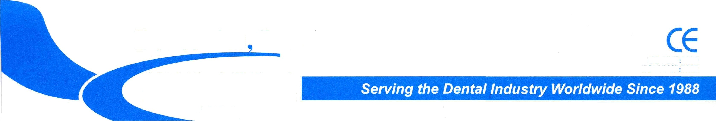Psl 2
Dentonics Inc.
2833 Tophill Road
Monroe, NC 28110
USA
5O )2AB
6O )34852003
e-mail: sales@dentonics.com Website: www.dentonics.com Phone: (704) "138-0245 Fax: (704) 238-0456

